
闭合电路的欧姆定律

【学习目标】
一、知识与技能
1．借助实验，知道闭合电路欧姆定律。
2．能利用实验结果对实际问题进行简单分析。
3．知道闭合电路中各点的电势高低，加深对于电动势及回路中能量转化的理解。
二、过程与方法
1．懂得使用电压传感器，学会测量电源电动势的一种方法。
2．通过实验，学会处理实验数据，归纳、总结的科学研究方法。
三、情感、态度与价值观
1．了解电池的结构，感悟物理贴近生活、联系实际。
2．结合实验和探索过程，学会观察、勤于思考，体会科学研究方法，提高科学素养。
【学习重点】
1．推导闭合电路欧姆定律，应用定律进行有关讨论。
2．路端电压与负载的关系。
【学习难点】
路端电压与负载的关系。
【学习过程】
一、新课学习
思考：为什么多接几个小灯泡之后，会比之前要暗？
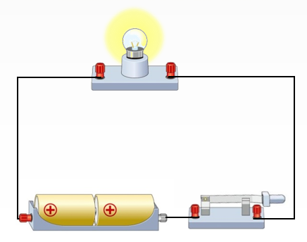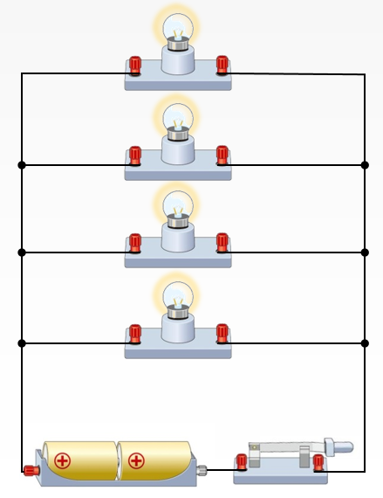
由导线、电源、用电器连成的电路叫做______________。
用电器和导线组成____________，电源内部是____________。
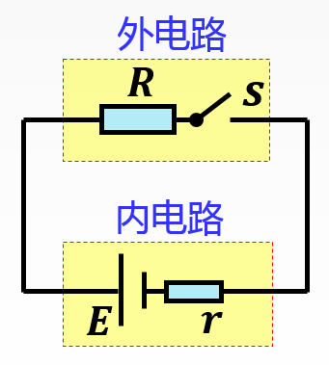
（一）电动势
1.电源：
（1）保持两极间有__________。
（2）通过_____________做功把其它形式的能转化为__________的装置。
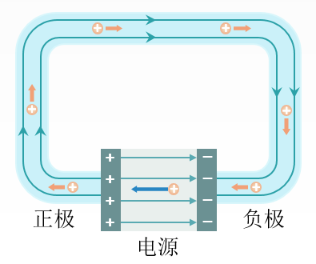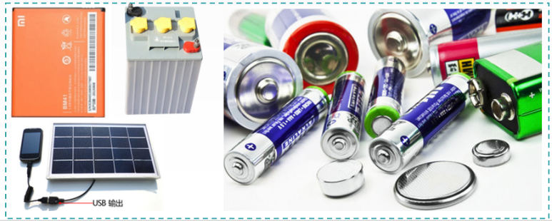
2.电动势：______________________________________________________。
（1）______________做的功与_______________________之比来表示电源的这种特性，叫做电动势。用字母$E$表示。
表达式：__________________
（2）单位：_________
（3）电动势与外电路无关，由____________特性决定的。
（4）电动势的实质：表征____________________________________。
（二）闭合电路欧姆定律及其能量分析
1.内电路和外电路
（1）内电路：电源内部的电路，叫内电路。如___________________________。
（2）外电路：电源外部的电路，叫外电路。包括用_______________________。
2.内电阻和外电阻
（1）内电阻：内电路的电阻，通常称为________________________。
（2）外电阻：外电路的总电阻。
3.电源的电动势与内、外电路中的电势降落关系
设电源电动势为$E$，内阻为$r$，与一个负载连成闭合电路，负载两端电压为$U$，电路中电流为$I$，通电时间为$t$：
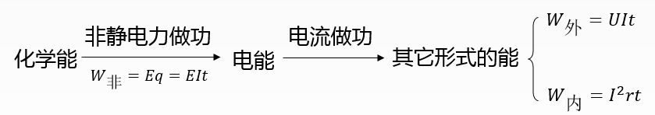
推导过程：

4.闭合电路欧姆定律
（1）内容：闭合电路中的电流跟电源的电动势___________，跟内、外电路的电阻之和____________，这个结论叫做闭合电路的欧姆定律。
（2）公式：_____________
（3）适用条件：______________________。
（三）路端电路与负载的关系
路端电压：外电路的电势降落，也就是外电路两端的电压，通常叫做路端电压。
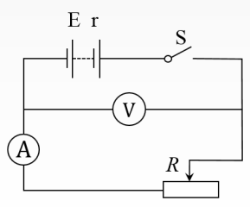
1.路端电路与电压的关系
【实验探究】
对某一给定的闭合电路来说，电流、路端电压、内电压随外电阻的改变而改变，变化情况如下：

$R$变化情况 | $$R↑$$ | $$R→∞$$ | $$R↓$$ | $$R→0$$
$$I=\frac{E}{R+r}$$
$$U_{内}=Ir$$
$$U_{端}=E-U_{内}$$
当外电阻增大时，电流减小，路端电压增大；当外电阻减小时，电流增大，路端电压减小。
定性分析

①当外电路断开时，
$R____________，I____________，U_{内}__________，U_{外}__________$，
此为直接测量电源电动势的依据。
②当电源两端短路时，
$R____________，I____________，U____________,U_{内}____________$。
由于r很小，电路中电流很大，容易烧坏电源。
（绝对不允许将电源两端用导线直接连接在一起。）
2.路端电路与电流的关系
路端电压U与电流I的关系图像是一条向下倾斜的直线。画出U—I图像：
①在纵轴上的截距表示____________________
②在横轴上的截距表示____________________
③图象斜率的绝对值表示__________________
（内阻越大，图线越__________）

3.闭合电路中的功率
（1）闭合电路中的能量转化qE＝_________________
在某段时间内，电能提供的电能等于内、外电路消耗的电能的____________。
电源的电动势又可理解为________________________________________________。
（2）闭合电路中的功率
EI＝_________________=_________________
说明了电源提供的电能只有一部分消耗在外电路上，转化为其他形式的能，另一部分消耗在___________上，转化为___________。
（3）电源提供的电功率
电源提供的电功率，又称之为电源的总功率。
$$P＝___________$$
R↑→P___，R→∞时，P______。
R↓→P___，R→0时，P______。
（4）外电路消耗的电功率
外电路上消耗的电功率，又称之为电源的输出功率。
P＝U_{外}I
定性分析
I＝$\frac{E}{R＋r}$
U_{外}＝E－Ir＝$\frac{RE}{R＋r}$
从这两个式子可知，R很大或R很小时，电源的输出功率__________________。
定量分析

所以，当R＝r时，电源的输出功率为最大，_______________。
图像表述：

从P－R图像中可知，当电源的输出功率小于最大输出功率时，对应有两个外电阻R₁．R₂时电源的输出功率相等。可以证明，R₁．R₂和r必须满足：$r=_______________$。
（5）内电路消耗的电功率
内电路消耗的电功率是指电源内电阻发热的功率。
P_{内}＝U_{内}I＝$\frac{E^{2}R}{{(R+r)}^{2}}$
R↑→P_{内}_______，R↓→P_{内}_______。
（6）电源的效率
电源的输出功率与总功率的比值。
η＝$\frac{P外}{P}$＝$\frac{R}{R＋r}$
当外电阻R越大时，电源的效率越高。当电源的输出功率最大时，η＝______。
二、当堂检测
【题1】关于电动势下列说法中正确的是（ ）
A.在电源内部把正电荷从负极移到正极，非静电力做功，电能增加
B.对于给定的电源，移动正电荷非静电力做功越多，电动势就越大
C.电动势越大，说明非静电力在电源内部把正电荷从负极向正极移动，单位电荷量做功越多
D.电动势越大，说明非静电力在电源内部把正电荷从负极移到正极，移送电荷量越多
【题2】如图所示的电路中，当S闭合时，电压表和电流表（均为理想电表）的示数各为1.6V和0.4A。当S断开时，它们的示数各改变0.1V和0.1A，求电源的电动势。
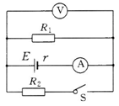
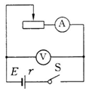
【题3】如图所示的电路中，电源的电动势和内阻分别为E和r，当闭合开关S，向左移动滑动变阻器的滑片时，下列说法正确的是（ ）
A.电流表的示数变大，电压表的示数变大
B.电流表的示数变大，电压表的示数变小
C.电流表的示数变小，电压表的示数变小
D.电流表的示数变小，电压表的示数变大
【题4】如图所示电路中，电源电动势E=10V，内电阻r=0.5Ω，电动机的电阻R₀=1.0Ω，电阻R₁=1.5Ω，电动机正常工作时，电压表的示数U₁=3.0V，求：
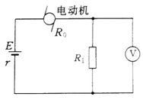
（1）电源释放的电功率。
（2）电动机消耗的电功率，将电能转化为机械能的功率。
（3）电源的输出功率。

